测试是指通过识别缺陷和问题来评估产品质量以改进产品质量的活动，而其预期结果应该来自需求定义。通常，利益相关者的目标/关注点/期望是测试的基础。

**Web应用测试**

首先根据对web应用进行需求分析（这里直接查看组内的需求分析文档）

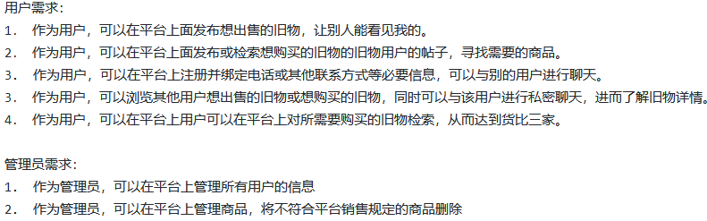

测试环境：1.数据库：h2数据库

1. 文本编辑器：markdown
2. 火狐浏览器

**功能测试**

**功能需求测试**

测试1：用户在未登录情况下能否进行评论等功能

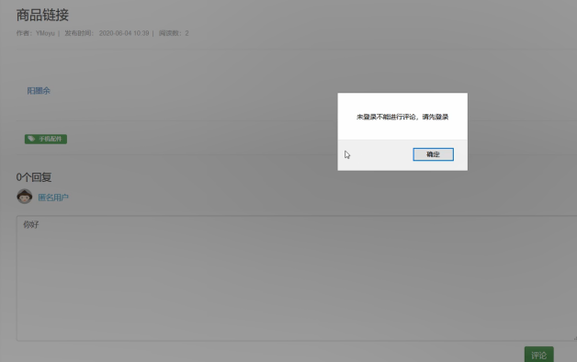

从图中可以看到，当用户没有登录进这个系统时，是不能进行评论等功能的。

测试2：用户对于自己想买物品的搜索（表单测试）

测试用例：当用户在查找物品中输入“裙子”时

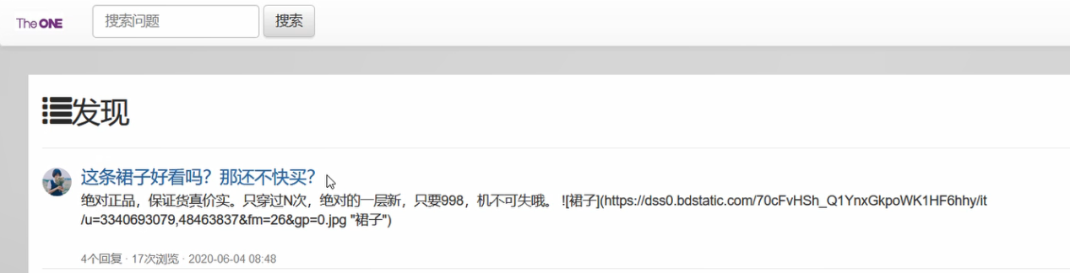

从图中可以看出，不论用户登陆与否，用户都可以在搜索框中通过关键字的形式搜索自己想购买的商品。

测试3：用户登录（表单测试）

测试用例：本项目系统是用github登录

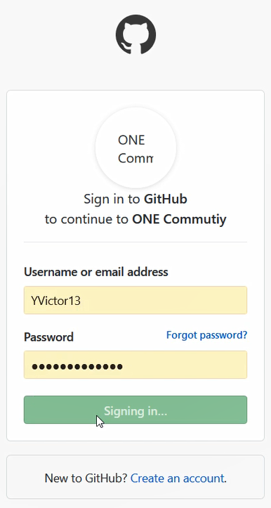



测试4：“热门关注”是否按热度排序

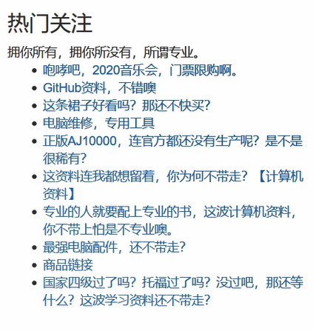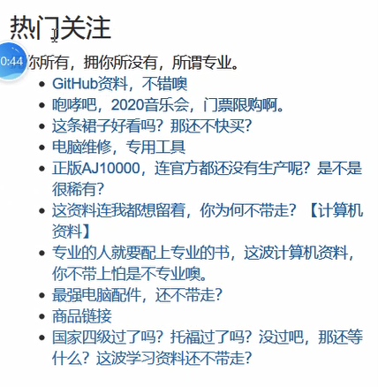

可以看到当浏览量第二的网页浏览量超过第一时，该网页在热度榜上升至第一

测试5：用户在登录状态下的评论功能

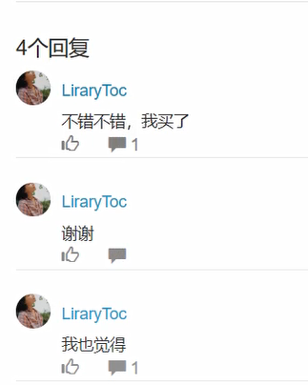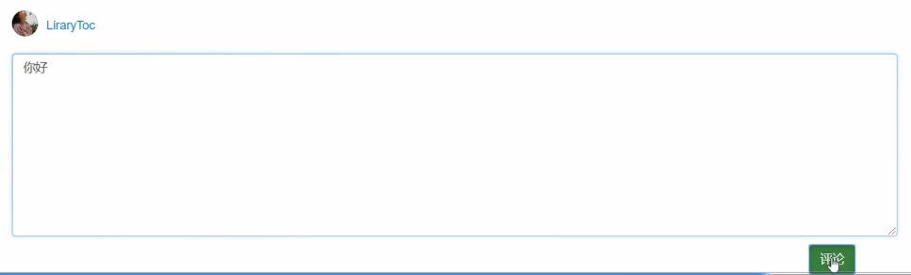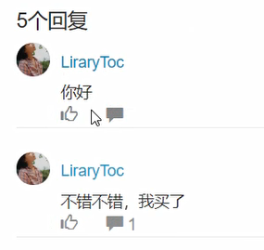

可以看出已登录的用户可以对商品进行评论

测试6：点赞以及重复点赞

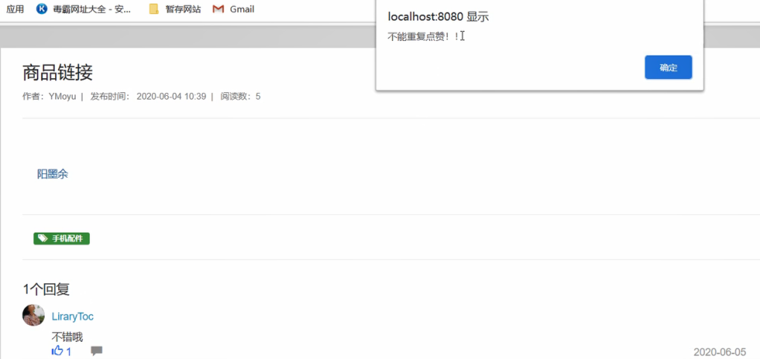

可以看到已登录的用户可以对评价进行点赞，并且不能重复点赞

测试7：店家发布商品的功能

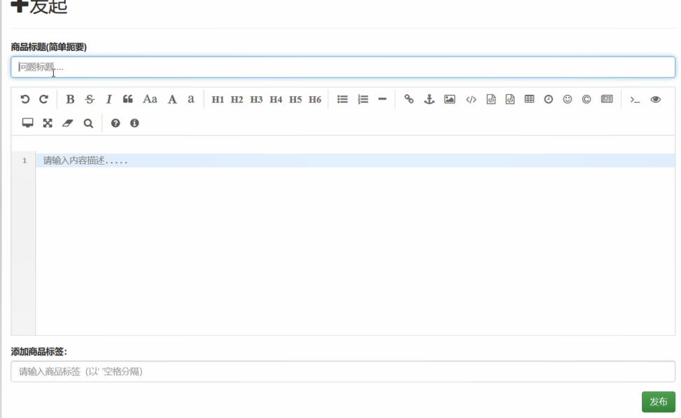

可以看到，商家可以进行发布新商品的功能，并且图中的插入图片、加粗字体等等功能经过测试也是可以使用的。

测试8：用户的个人资料以及修改



用户可以查看个人资料，在完整版的功能中还可以进行修改

**Cookie测试**

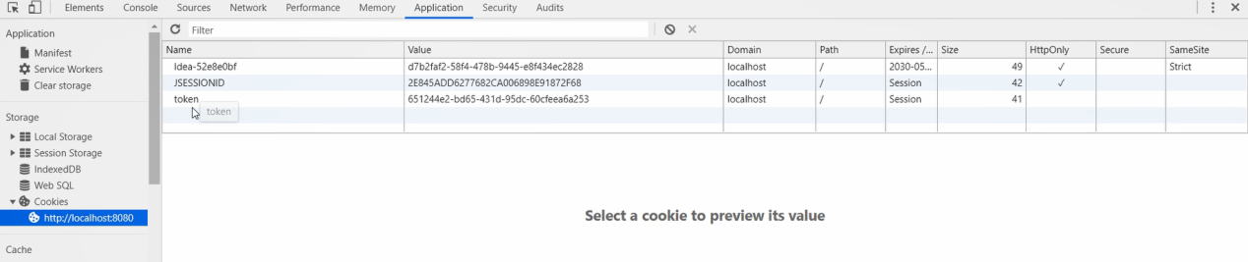

由图中可以测试出，cookie可以缓存前端的一部分数据

**兼容性测试**

上方项目已在火狐浏览器进行测试，不再重复

谷歌浏览器兼容性测试：

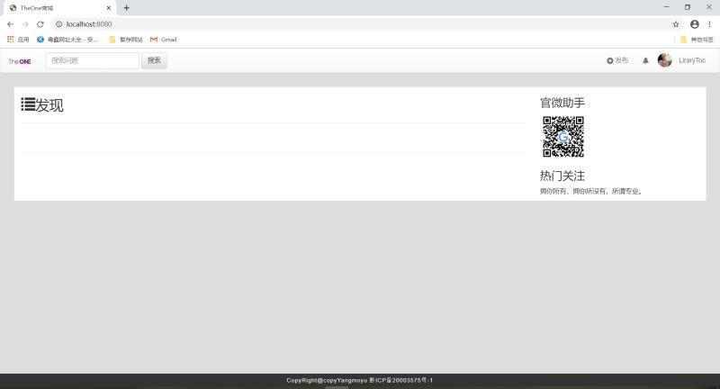

手机端兼容性测试：

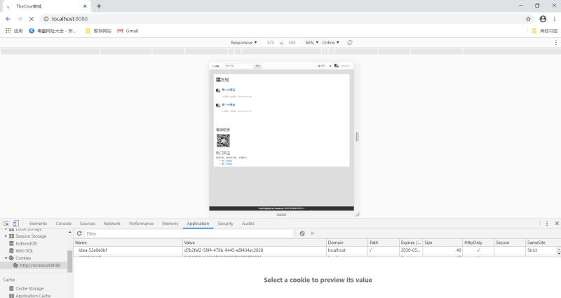

Ipad端兼容性测试：

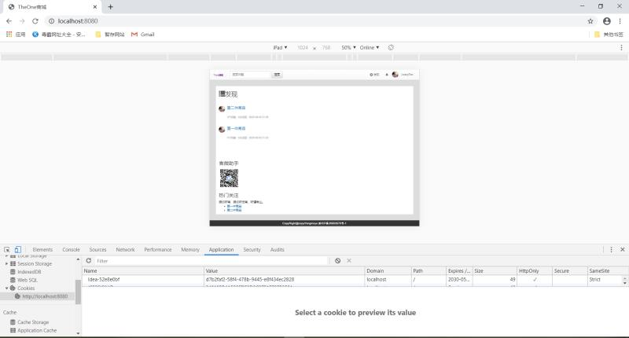

IE浏览器端兼容性测试：

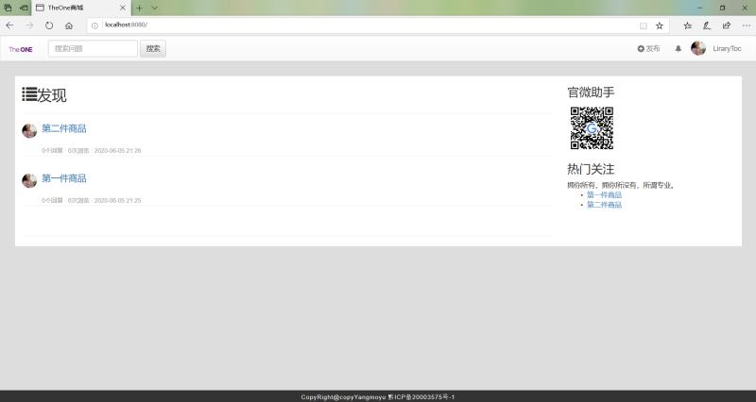

**导航测试**

点击网页左上角的LOGO可以回到系统主页，点击新回复按钮可以看到最新的点赞以及评论消息，点击个人信息可以查看用户的个人资料。

**性能测试**

由于白天时间GitHub用户访问量小，所以项目在白天的连接速度较快，并且连接质量较高。夜晚时间GitHub用户访问量大，项目在夜晚的连接速度较慢，并且质量较低。

**安全测试**

由于整个系统是采用GitHub授权登录的，所以可以肯定的是未经授权的用户不能登录此二手平台交易系统。系统的安全性较高。